使用微信扫码补充说明
1.使用微信中的扫一扫功能扫描"i南中医"的二维码
2.进入"i南中医"移动APP安装导航界面,如图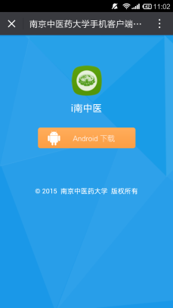
3.点击 或
4.由于微信不支持直接安装，将会弹出如图提示 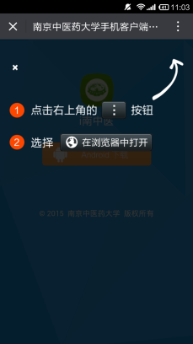
5.如上图提示点击右上角图标，选择 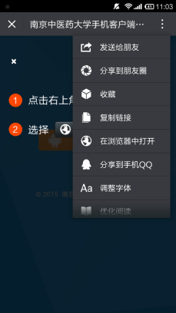
6. 参照以上步骤打开后，剩余步骤请参照 android 或ios的安装说明

